蒲公英班动态表
一、科学：动物的尾巴
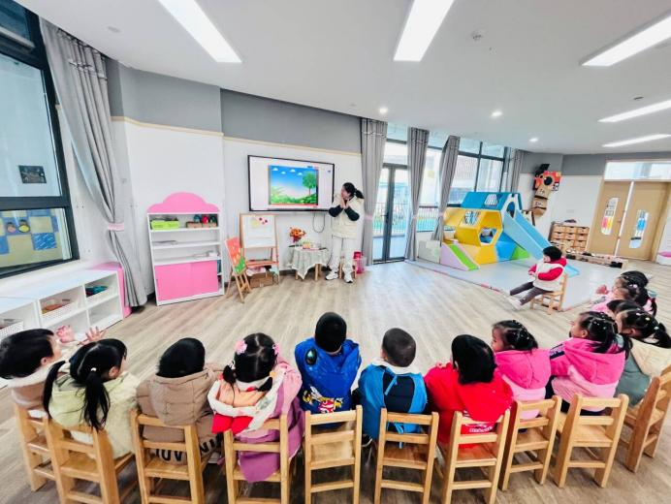 | 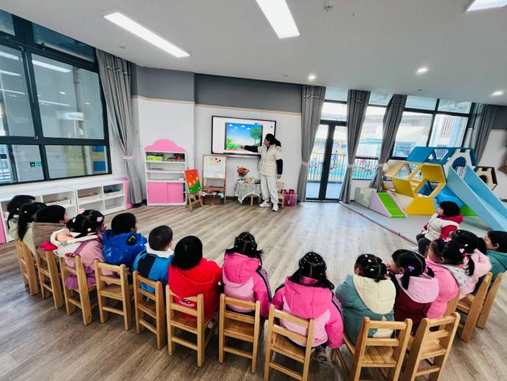
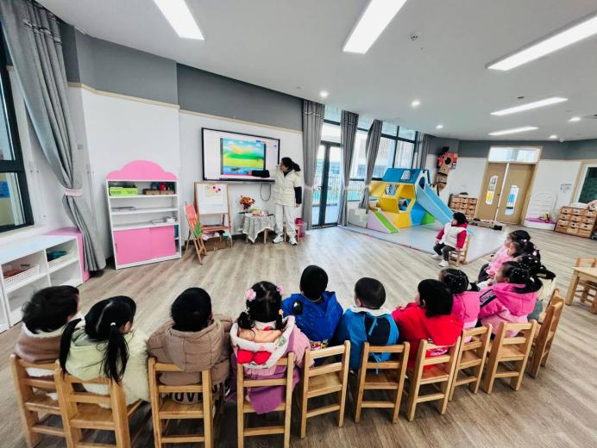 | 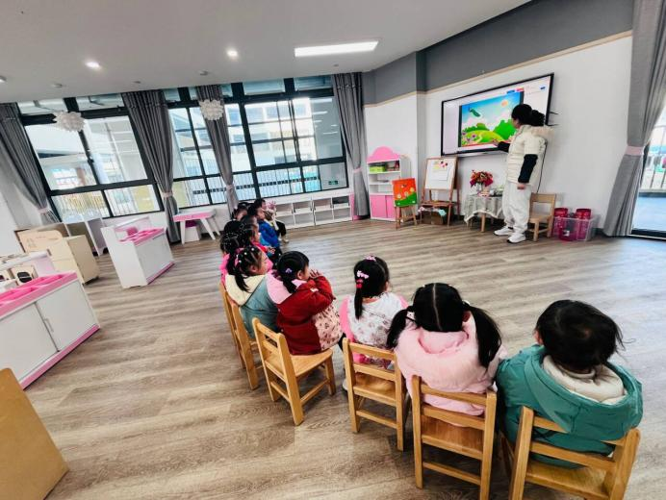
活动目标：
1.认识动物及尾巴，初步感知尾巴的用途。
2.增强幼儿对动物的好奇心及探索欲望。
可爱的动物是小朋友最好的朋友，本次活动主要在看看讲讲说说中了解动物尾巴的外形特征及特征，丰富幼儿对动物及尾巴的相关知识。。

二、户外：骑小车啦
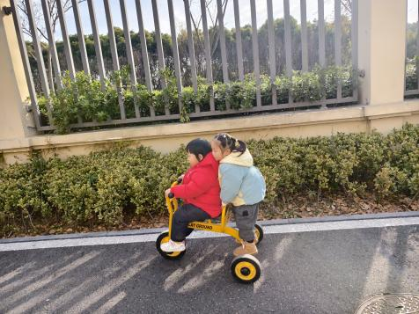 | 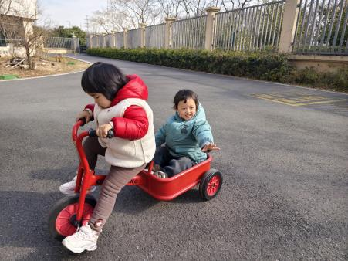 | 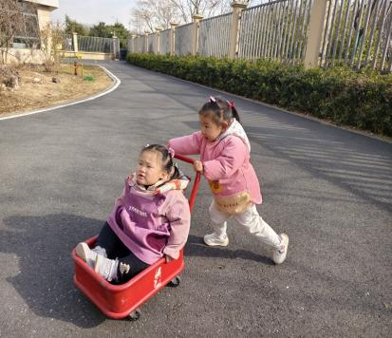
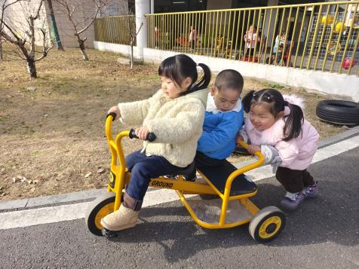 | 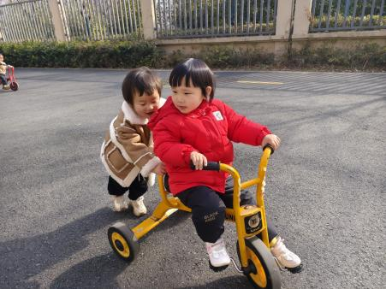 | 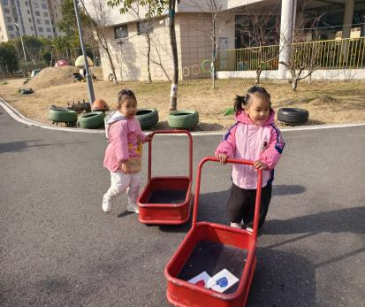

三、餐点
今日早点：鲜牛奶、千层蛋糕
今日午餐：血糯米饭、羊肚菌炖牛肉、青菜炒香菇、豆苗蘑菇汤
下午餐点：腊八粥、小番茄、甜橙

四、温馨提示
1.冬季气温下降，天气干燥，是流感高发的季节，近期外出注意做好防护，戴好口罩哦，宝宝尽量少去人多的地方哦。
2.冬季更要注意手部卫生，流感来袭，勤用肥皂洗手很重要哦。

